Федеральное государственное бюджетное образовательное учреждение высшего образования «Красноярский государственный медицинский
университет имени профессора В.Ф. Войно - Ясенецкого» Министерства здравоохранения Российской Федерации
Фармацевтический колледж

Дневник

производственной практики
по модулю «Проведение лабораторных гистологических исследований»

Демидова Алина Дмитриевна

Место прохождения практики
ФИО

Красноярское краевое патолого-анатомическое бюро

(медицинская организация, отделение)

с «» мая
2022г. по «» мая 2022г.

Руководители практики:
Общий – Ф.И.О. (его должность) Соколов В.Д Непосредственный – Ф.И.О. (его должность) Белова В.Г Методический – Ф.И.О. (его должность) Догадаева Е.Г

Красноярск, 2022

Содержание

- Цели и задачи практики

- Знания, умения, практический опыт, которыми должен овладеть студент после прохождения практики

- Тематический план

- График прохождения практики

- Инструктаж по технике безопасности

- Содержание и объем проведенной работы

- Манипуляционный лист (Лист лабораторных / химических исследований)

- Отчет (цифровой, текстовой)

Цели и задачи практики:

  - Закрепление в производственных условиях профессиональных умений и навыков по методам гистологических исследований.
  - Расширение и углубление теоретических знаний и практических умений по методам гистологических исследований.
  - Повышение профессиональной компетенции студентов и адаптации их на рабочем месте, проверка возможностей самостоятельной работы.
  - Воспитание трудовой дисциплины и профессиональной ответственности.
  - Изучение основных форм и методов работы в гистологических лабораториях.

Программа практики.

В результате прохождения практики студенты должны уметь самостоятельно:
- Организовать рабочее место для проведения лабораторных гистологических исследований.
- Подготовить лабораторную посуду, инструментарий и оборудование для анализов.
- Приготовить растворы, реактивы, дезинфицирующие растворы.
- Провести дезинфекцию биоматериала, отработанной посуды, стерилизацию инструментария и лабораторной посуды.
- Провести прием, маркировку, регистрацию и хранение поступившего биоматериала.
- Регистрировать проведенные исследования.
- Вести учетно-отчетную документацию.
- Пользоваться приборами в лаборатории.
- Выполнять гистологические манипуляции по соответствующим методикам.

По окончании практики студент должен представить в колледж следующие документы:
- Дневник с оценкой за практику, заверенный подписью общего руководителя и печатью ККПАБ.
- Характеристику, заверенную подписью руководителя практики и печатью ККПАБ.
- Текстовый отчет по практике (положительные и отрицательные стороны практики, предложения по улучшению подготовки в колледже, организации и проведению практики).
- Выполненную самостоятельную работу.

В результате производственной практики обучающийся должен: Приобрести практический опыт:
- приготовления гистологических препаратов

Освоить умения:
- готовить материал, реактивы, лабораторную посуду и аппаратуру для гистологического исследования;
- проводить гистологическую обработку тканей и готовить микропрепараты для исследований;
- оценивать качество приготовленных гистологических препаратов;
- архивировать оставшийся от исследования материал;
- оформлять учетно-отчетную документацию;
- проводить утилизацию отработанного материала, дезинфекцию и стерилизацию использованной лабораторной посуды, инструментария, средств защиты.

Знать:
- задачи, структуру, оборудование, правила работы и техники безопасности в патогистологической лаборатории;
- правила взятия, обработки и архивирования материала для гистологического исследования;
- критерии качества гистологических препаратов;
- морфофункциональную характеристику органов и тканей человека.

Тематический план 4/6 семестр
№ | Наименование разделов и тем практики |  | Всего часов
4/6 семестр |  |  | 108
1 | Ознакомление с правилами работы в ККПАБ:  - изучение нормативных документов, регламентирующих санитарно- противоэпидемический режим в ККПАБ.  - ознакомление с правилами работы в гистологических лабораториях. |  | 6
2 | Подготовка материала к гистологическим исследованиям:  - прием, маркировка, регистрация биоматериала.  - устройство микроскопов и техника микроскопирования.  -устройство санного микротома и микротомных ножей. |  | 12
3 | Организация рабочего места:  - приготовление реактивов, подготовка оборудования, посуды для исследования |  | 6
4 | Техника приготовления гистологических препаратов:  - приготовление гистологических срезов;  - уплотнение материала;  - обезвоживание;  - фиксация;  - техника окрашивания срезов:  а) предварительная подготовка парафиновых срезов перед окраской.  -предварительная подготовка целлоидиновых срезов перед окраской.  б) проведение окрашивания срезов, наклеенных на предметные стекла и свободноплавающих срезов.  в) просветление и заключение срезов в специальные среды (смолы) ;  - обработка биопсийного материала;  - приготовление препаратов для электронно – микроскопического исследования |  | 66
5 | Регистрация результатов исследования. |  | 6
6 | Выполнение мер санитарно-эпидемиологического режима в ККПАБ :  - проведение мероприятий по стерилизации и дезинфекции лабораторной посуды, инструментария, средств защиты;  - утилизация отработанного материала. |  | 6
Вид промежуточной аттестации |  | Дифференцированный зачет | 6
Итого |  |  | 108

График прохождения практики.
№ п/п | Дата | Часы | оценка | Подпись  руководителя.
1 | 9.05.2022 | 9:00-14:00
2 | 10.05.2022 | 9:00-14:00
3 | 11.05.2022 | 9:00-14:00
4 | 12.05.2022 | 9:00-14:00
5 | 13.05.2022 | 9:00-14:00
6 | 14.05.2022 | 9:00-14:00
7 | 16.05.2022 | 9:00-14:00
8 | 17.05.2022 | 9:00-14:00
9 | 18.05.2022 | 9:00-14:00
10 | 19.05.2022 | 9:00-14:00
11 | 20.05.2022 | 9:00-14:00
12 | 21.05.2022 | 9:00-14:00
13 | 23.05.2022 | 9:00-14:00
14 | 24.05.2022 | 9:00-14:00
15 | 25.05.2022 | 9:00-14:00
16 | 26.05.2022 | 9:00-14:00
17 | 27.05.2022 | 9:00-14:00
18 | 28.05.2022 | 9:00-14:00

День 1 (09.05.22г)
Организация рабочего места лаборанта гистолога
Рабочий стол должен быть достаточно устойчивым, чтобы на
нем можно было работать на микротоме, и хорошо освещенным.
Его поверхность должна быть покрыта стеклом или пластмассой.
На участке стола, где непосредственно производится окраска препаратов, под стекло целесообразно положить по одному листку белой
и черной бумаги размером 9*12 см. На белом фоне лучше видны окрашенные срезы, на черном – неокрашенные, также на оба листа лучше нанести контуры предметного стекла с обозначением места расположения и размеров покровного стекла для рационального размещения на предметном стекле срезов в процессе их заключения.

При отсутствии специального стола может быть приспособлен любой стол (желательно с ящиками) с площадью рабочей поверхности не менее 60 *120 см. Если крышка стола не имеет специального покрытия, то его следует сделать из какого - либо влагоустойчивого материала.

Для того, чтобы удобнее расположить необходимое оборудование, следует иметь двухъярусную полку, для реактивов, растворов и посуды, которая устанавливается либо перед работающим (вдоль заднего края стола), либо сбоку в зависимости от расположения стола относительно источника света.

Необходимая лабораторная посуда
Используется самая разнообразная лабораторная посуда, но ряд
ее образцов необходим в каждой гистологической лаборатории. К
ним относятся посуда для дистиллированной воды, банки с притертыми пробками, бюксы, химические стаканчики, биологические
стаканчики, чашки Петри, мерная посуда, колбы, кристаллизаторы, кюветы, пипетки. Необходимы также предметные и покровные
стекла.
- широкогорлые банки с притертыми пробками различной вместимости от 50 до 200 мл - используют для составления гистологических батарей, предназначенных для подготовки кусочков тканей к заливке различными средами. Более крупные банки применяют для фиксации и хранения кусочков тканей в фиксирующих жидкостях, обработки предметных стекол, 6 приготовления нейтрального формалина и пр. Вместо банок с притертыми пробками можно использовать небольшие хозяйственные банки с жестяными завинчивающимися крышками разного объема.
- бюксы - небольшие круглые стеклянные стаканчики различного диаметра и высоты со шлифованными крышками.
- биологические стаканчики - круглые, овальные или четырехугольные (как и высокие бюксы) применяют для проводки гистологических срезов, монтированных на предметных стеклах. Для придания устойчивости и обеспечения порядка в расстановке их помещают в специальные стойки, изготовленные из дерева или пластмассы, по нескольку жук в ряд зависимости от методики обработки.
- чашки Петри - широкие, плоские стеклянные чашки с крышками - пригодны для различных манипуляций (окраска свободно плавающих и наклеенных на предметные стекла срезов, использование в качестве подставок под бюксы и т.д.).
- мерная посуда - цилиндры и мензурки различной емкости (от 10 до 250- 500 мл) воронки различных размеров.
- химические стаканчики - круглые стеклянные стаканчики без крышек вместимостью 50-100 мл - находят широкое применение при проведении химических реакций, окраски срезов, наклеенных на стекла и т.д.
- колбы (плоскодонные) вместимостью от 50 до 2 л. Малые колбы применяют для приготовления и хранения растворов различных красителей, большие - под дистиллированную воду и прочие жидкости, расходуемые в больших количествах.
- пипетки обычные (предназначенные для закапывания лекарств) используют для накалывания на срезы красителей и различных жидкостей, градуированные (вместимостью 0,1-100 мл) применяют для отмеривания малых количеств различных жидкостей. Можно использовать в настоящее время широко используемые автоматические пипетки различной вместительности.
- предметные стекла - прямоугольные пластины размером 76*25мм толщиной 1 мм. предназначенные для размещения гистологических срезов, расположенных на предметных стеклах. Размеры предметных стекол выбирают в зависимости от площади объекта.

Инструменты
Инструменты, используемые в гистологической лаборатории, включает пинцеты, скальпели, кровоостанавливающие зажимы, корцанги, шпатели, препаровальные иглы - прямые и изогнутые, металлические и стеклянные. Стеклянные иглы необходимы при импрегнации серебром, когда металлическими иглами пользоваться нельзя, также необходимо иметь спиртовку, волосяную кисточку для снятия срезов с микротомного ножа, фильтровальную бумагу, иголки» нитки, плотную бумагу для этикетирования материала, лейкопластырь и карандаш по стеклу.
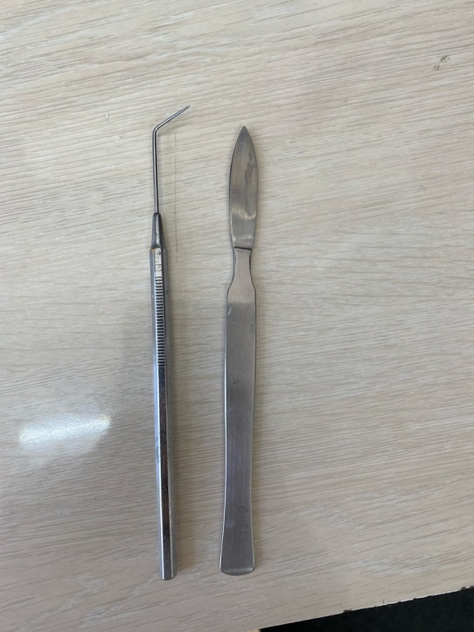
Рисунок 1-скальпель, препаровальная игла-изогнутая

Прием, маркировка, регистрация биоматериала
Принятый материал регистрирует лаборант в книге записи биопсийного и операционного материала.
Присланный на исследование материал врач-патологоанатом изучает макроскопически и затем вырезает кусочки для гистологического исследования. Данные, касающиеся макроскопического изучения, лаборант под диктовку врача вносит в бланк направления на исследование.
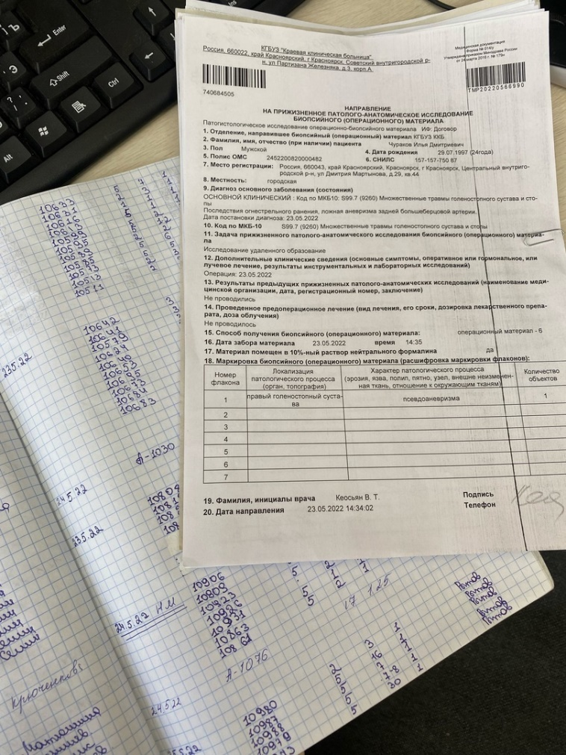
Рисунок 1- книга для записи биопсионного и операционного материала

Унифицированные требования к маркировке материала:
Для нанесения маркировки используется стандартное поле для записи унифицированной этикетки, в которое печатными буквами вписываются следующие данные:
1. Фамилия и инициалы пациента
2. Внутренний номер направления
3. Краткое наименование лечебно-профилактического учреждения
4. Номер флакона
5. Количество кусочков во флаконе

Все указанные на этикетке данные должны точно соответствовать сведениям, указанным в прилагаемом направлении. Если выполняется биопсия из нескольких участков (анатомических отделов) органа, или из нескольких патологических образований, расположенных на отдалении более 1 см друг от друга, то материал из этих образований следует помещать в разные флаконы с соответствующей маркировкой.

День 2 (10.05.22г.)

Техника приготовления гистологических и цитологических препаратов
Правильно выполненная фиксация и окраска мазков должна хорошо выявлять измененные клетки, их расположение, размеры, окрашиваемость, строение хроматина и т.д. Основным способом окрашивания мазков аспирата является методика Паппенгейма. Допускается использование в цитологических лабораториях окраски по Папаниколау. Фиксация мазков выполняется либо как предварительный этап перед окрашиванием, либо одновременно с окрашиванием, если по технологии используются растворы готовых панхромных красителей. Общие правила фиксации и окрашивания мазков: - фиксация и окрашивание мазков проводится в соответствии с инструкцией производителя фиксаторов и красителей; - фиксация и окрашивание мазков может выполняться вручную или автоматически с помощью специальных устройств, в которые загружаются нефиксированные мазки.
Последующее автоматическое дозирование фиксатора-красителя и буферных растворов обеспечивает стандартную и равномерную окраску; - применение любой методики фиксации и окрашивания мазков требует точного соблюдения последовательности процедур при приготовлении растворов и промежутков времени в течение процесса фиксации и окрашивания. Подготовительная работа для выполнения фиксации и окрашивания мазков состоит в приготовлении: буферного раствора, смеси Никифорова, основных и рабочих растворов красителей, определении интенсивности красителей, подготовке оборудования.
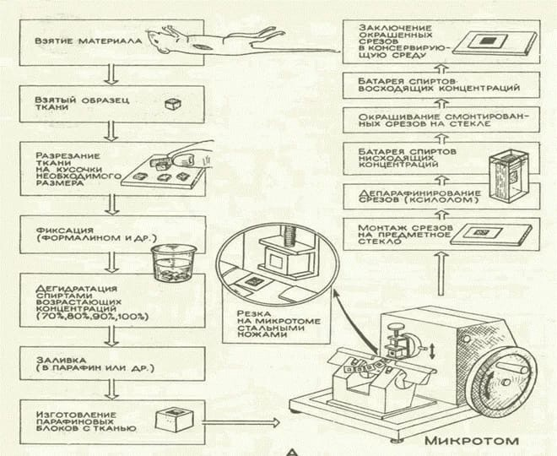
Рисунок 1- Техника приготовления гистологических и цитологических препаратов

День 3 (11.05.22г.)
Уплотнение материала
С помощью микроскопа можно изучать только прозрачные срезы, следовательно, они должны быть тонкими (толщиной в сотые или тысячные доли миллиметра). Существуют специальные аппараты — микротомы, позволяющие разрезать материал на пластинки требуемой толщины, но для этого необходимо предварительно кусочек уплотнить. Это делают путем замораживания и резки на замораживающем микротоме или пропитыванием застывающими жидкостями (например, подогретым парафином) и последующей резки на обычном микротоме. После фиксации кусочки промывают, обезвоживают, заливают в парафин и затем режут. Промывка позволяет очистить материал от фиксатора. После фиксации в формалине, хромовых и сулемовых жидкостях материал промывают в проточной воде в течение 1—2 суток. После фиксации в смеси с пикриновой кислотой для промывки используют 70% спирт. От качества обезвоживания зависит качество заливки. Обезвоживание проводят в "батарее" со спиртами, крепость которых постепенно повышается. Обезвоживание ткани производятся постепенно (чтобы не произошло сморщивания) путем проведения ее через спирты возрастающей крепости: 50°, 60*, 70°, 80°, 90°, 96°, 100°: В каждом спирте кусочки находятся от нескольких часов до 1 суток в зависимости от величины кусочка.
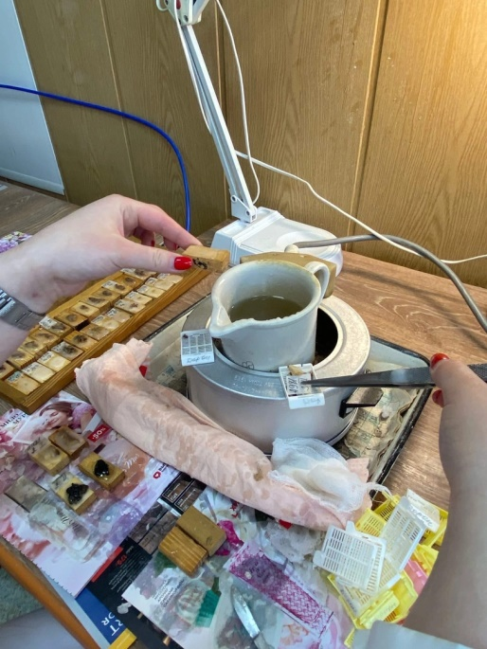
Рисунок 1- уплотнение материала
Обезвоживание
Проводят в чисто вымытых и высушенных банках или бутылках с притертыми пробками. Для получения качественных препаратов его необходимо проводить постепенно. Нельзя сразу после промывки водой помещать кусочки в 96% спирт. Если же фиксацию или промывку проводили спиртом, то обезвоживание начинают со спирта более высокой концентрации. Материал последовательно переносят в спирт более крепкий. Время нахождения материала в спиртах зависит от размеров кусочков и характера ткани (1—2 ч для маленьких объектов, 1—2 суток для кусочков толщиной 2 см). Обычно его выдерживают в каждом спирту не менее 2
просушивают фильтровальной бумагой. Спирты быстро загрязняются веществами, которые извлекаются из материала, особенно жиром. Их нужно проверять, смешивая с водой. Если при этом появляется белая густая муть — спирты подлежат замене.

День 4 (12.05.22г.)
Фиксация
Фиксация — метод обработки ткани с целью закрепления ее прижизненной структуры. Это достигается путем воздействия на ткань специальных растворов (фиксаторов). Наиболее существенным изменением, происходящим в тканях под воздействием фиксатора - является процесс свертывания (коагуляции) белков. Количество фиксатора следует брать в 20-100 раз больше объема кусочка фиксируемого материала.
Существуют фиксаторы простые и сложные.
К простым относятся 10-20% раствор формалина, 96° спирт, 100 (абсолютный) спирт, 1-2% раствор осмиевой кислоты и др.
Сложные фиксаторы: спирт - формол (спирт 70° — 100 мл. и формалин 2-5 мл.) жидкость Ценкера (сулема — 5 г, сернокислый натрий — 1 г., двухромовокислый калий - 2,5 г, дистиллированная вода 100 мл., ледяная уксусная кислота 5 мл.) и др.
Продолжительность фиксации — от нескольких часов до 1 суток и более в зависимости от свойств фиксатора и характера исследуемого материала.
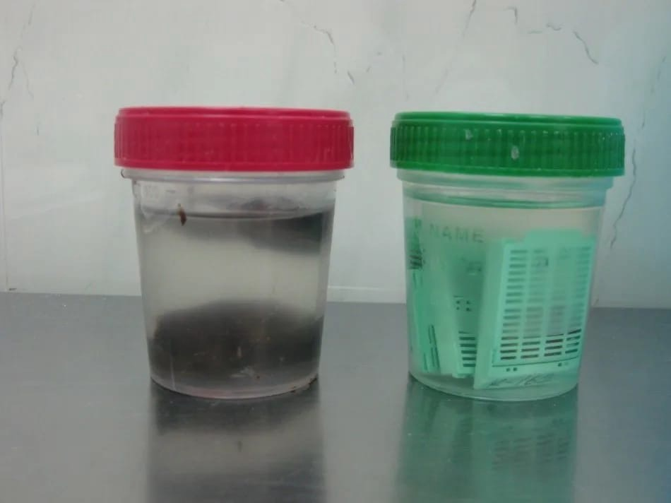
Рисунок 1-фиксация в формалине

Правила работы с фиксаторами
Практически все фиксаторы относятся к токсичным веществам (альдегиды, ацетоны» спирты), некоторые ядовиты (сулема, тетраоксид осмия, метанол), поэтому необходимо соблюдать правила техники безопасности при работе с реактивами, которые используют в гистологической практике. Фиксацию и вырезку материала необходимо производить в вытяжном шкафу. Материал, извлеченный из фиксатора, содержащего формалин, желательно в течение нескольких минут промыть в проточной воде, так как пары формалина оказывают раздражающее действие на слизистые оболочки глаз и органов дыхания.
Промывка в воде
После фиксации материал промывают (чаще всею в течение нескольких часов в проточной воде) с тем, чтобы избавить его от избытка фиксатора и различных осадков фиксирующих жидкостей. Изучить с помощью микроскопа такие фиксированные кусочки органов невозможно, т.к. они не прозрачны. Чтобы кусочек органа можно было микроскопировать, его надо разрезать на очень тонкие пластинки - срезы, толщина которых измеряется в микрометрах. Такие срезы получают с помощью специальных приборов - микротомов. Но для того, чтобы резать на 11 микротоме кусочек ткани, ее надо предварительно уплотнить. Это достигается путем пропитывания застывающими жидкостями - расплавленным парафином. Парафин в воде не растворяется, и поэтому промытый после фиксации кусочек ткани необходимо предварительно обезводить, и только затем пропитывать.
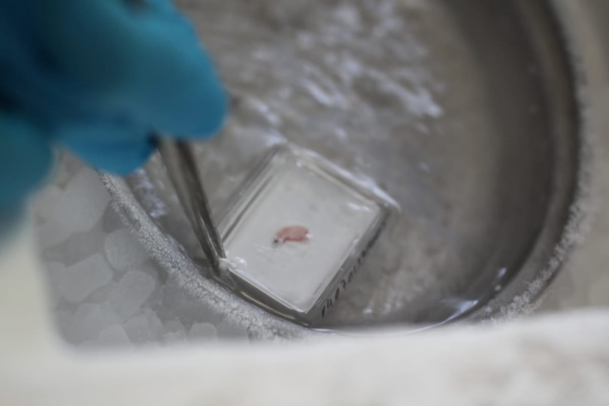
Рисунок 1-промывка материала в воде
День 5 (13.05.22г.)
Техника окрашивания срезов
Общие принципы и методы окрашивания гистологических препаратов.
В основе окрашивания клеток и тканей лежат физико-химические процессы (диффузия, адсорбция, абсорбция, растворимость и др.), происходящие как в красителе, так и в микроструктурах. Большое значение имеют плотность ткани и дисперсность красителя, которые определяют последовательность и скорость окрашивания.
Цель окрашивания - более отчетливое выявление различных компонентов клеток и тканей. Некоторые красители обеспечивают этот эффект, растворяясь в выявляемых компонентах, например нейтральных жирах. Другие красители вызывают химическую реакцию, например выявление железа с образованием берлинской лазури в кислой среде. Во многих случаях процесс окрашивания возможен только при наличии протравы, например, гематоксилин окрашивает ткань в присутствии солей металлов.
В гистологической практике применяют основные, кислотные и нейтральные красители.
Основные, или ядерные, красители — это основания или их соли, которые окрашивают структуры кислой природы (хроматин ядер, ядрышко и др.) и называются базофильными. К ним относятся гематоксилин, тионин, кармин, метиловый зеленый и др.
Кислотные красители — это кислоты или их соли, с помощью которых выявляют вещества и структуры основной природы (цитоплазматические структуры клеток, эритроциты и т.д.). Таковыми являются эозин, кислый фуксин, Конго красный (конгорот), эритрозин.
Нейтральные красители: судан - III, судан - IV, метиленовый синий. Процесс гистологического окрашивания условно подразделяют на прогрессивный и регрессивный, прямой и непрямой, простой и сложный.
При прогрессивном типе окрашивания процесс идет до тех пор, пока не достигается интенсивное проникновение красителя в ткань.
Регрессивный тип основан на первоначальном перекрашивании структур с последующей дифференцировкой до нужного уровня. Если раствор красителя непосредственно действует на ткань, то говорят о прямом окрашивании.
Окрашивание после предварительной подготовки ткани (протравливания) называется непрямым.
Окрашивание одним красителем - простое, а при использовании нескольких красителей — сложное.
Для получения оптимальных результатов окрашивания гистологических препаратов нужно использовать растворы, приготовленные в точном соответствии с рекомендуемой прописью. Перед приготовлением нужно внимательно осмотреть реактивы, так как возможны изменение цвета, окисление, кристаллизация и т.п. По мере инактивации, разбавления и изменения концентрации растворов красителя при длительном использовании его необходимо своевременно заменять свежим.
Для хранения красителей и проведения окраски применяют химически чистую маркированную посуду. После приготовления новых порций красителя, особенно при использовании различных партий реактивов окраску нужно контролировать под микроскопом. Продолжительность окрашивания реактивами различных фирм варьирует.
Общие правила окрашивания:
1) перед применением красителей следует профильтровать;
2) при окрашивании в течение длительного времени красителями низкой концентрации достигаются лучшие результаты, чем при окраске в течении короткого времени красителями высокой концентрации;
3) более четкая окраска обычно достигается использовании регрессивных методов, когда фон убирается дифференцировкой;
4) после дифференцировки необходимо тщательно отмыть срез, иначе остаток дифференцирующего вещества его быстро обесцветит.
Окрашивание срезов для обзорных целей.
Различают методы окраски для обзорных целей, применяемые для получения общего представления о морфологии ткани или органа, и специальные, предназначенные для выявления определенных элементов клетки или ткани (например, комплекс Гольджи, митохондрий ,эластический волокон соединительной ткани и т.д). Суть окраски для обзорных целей обычно заключается в том, что при этом окрашиваются ядра и каким-то контрастным красителем - цитоплазма.

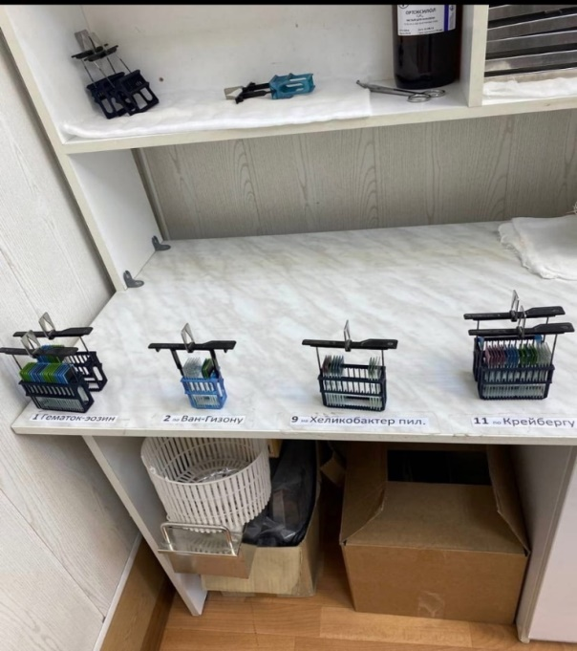
Рисунок 1-окраски

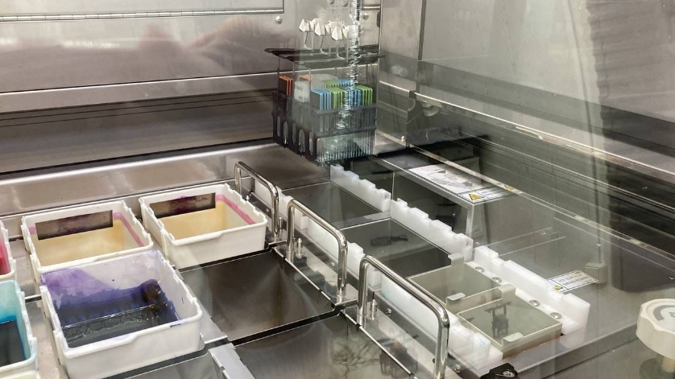
Рисунок 2-Атоматизированные окраски

День 6 (14.05.22г.)
Методический день
Самостоятельная работа с методическим материалом.
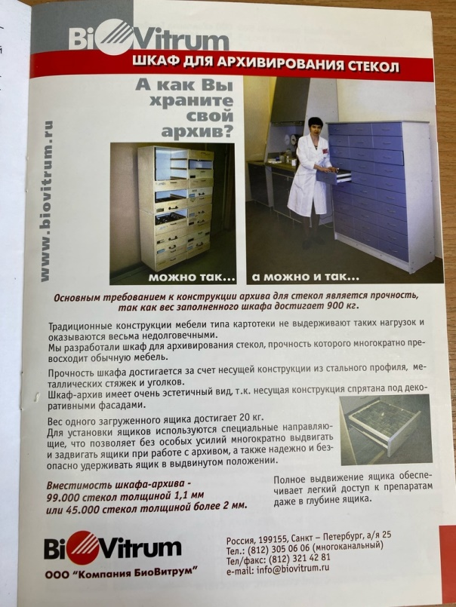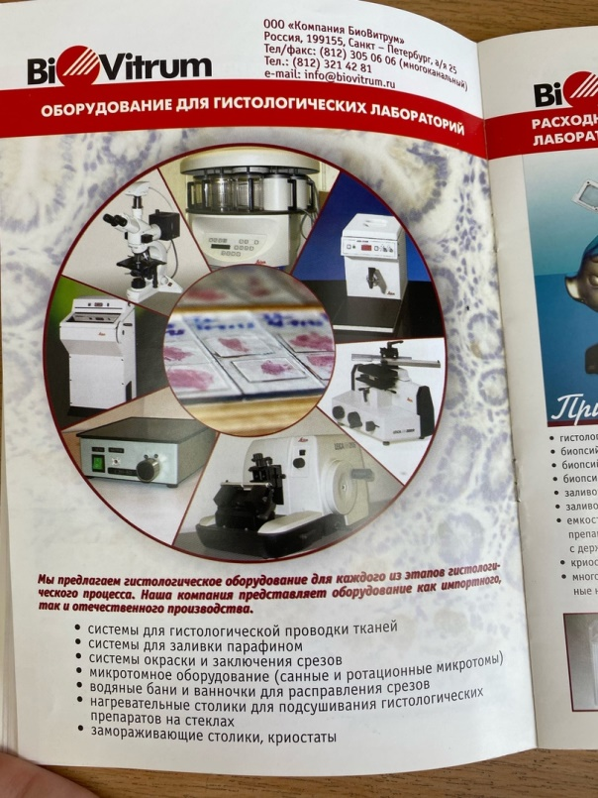
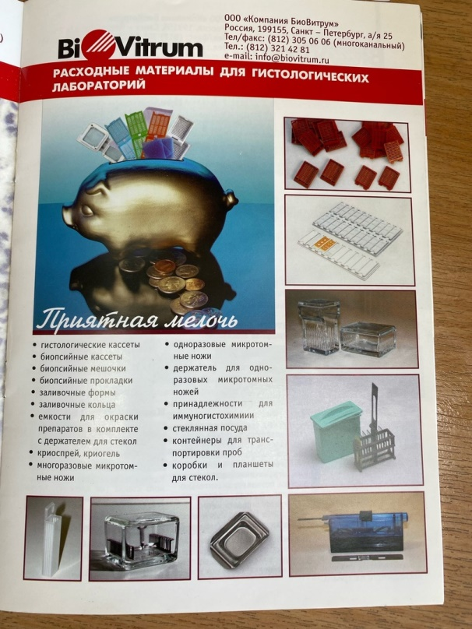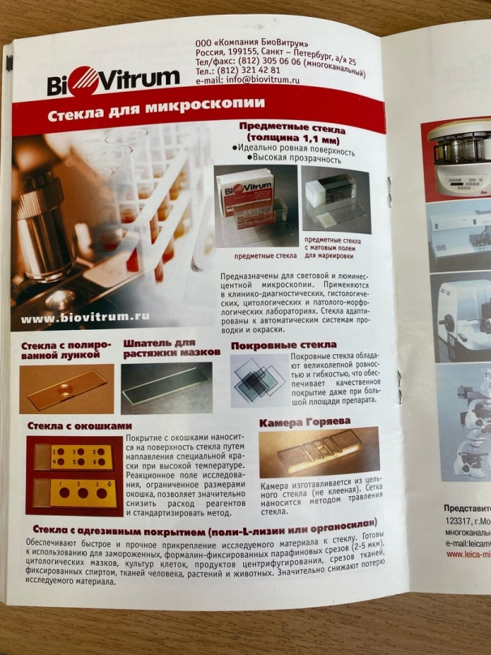
Рисунок 1-методический материал

День 7 (16.05.22г.)
Предварительная подготовка парафиновых срезов перед окраской
Окрашивание срезов обычно требует предварительной подготовки. Для парафиновых срезов такой подготовкой является удаление парафина – депарафинирование. Батарея для депарафинирования включает высокие бюксы или биологические стаканчики, содержащие две порции ксилола – ксилол I, ксилол II, абсолютный спирт, 96% спирт, 70% спирт и стаканчики воды. Если в дальнейшем используется спиртовой краситель, то срезы в него переносятся прямо из спирта, минуя воду. Если материал был фиксирован сулемовым фиксатором (жидкость Ценкера), то в батарею нужно включить для удаления сулемы бюксы с йодистым спиртом и тиосульфатом натрия. Йодистый спирт готовят, добавляя к 70% спирту несколько миллилитров раствора йод - йодида калия. Для приготовления основного раствора йод – йодида калия в 10 мл дистиллированной воды растворяют 3 г йодида калия (KJ), в 90 мл абсолютного спирта растворяют 2 г йода и затем смешивают оба раствора. Тиосульфат натрия готовят в виде 0,25% раствора. Предметные стекла складывают попарно так, чтобы срезы были обращены к поверхности, и помещают стеклянные кюветы, в которых можно разместить сразу 10-20 стекол. При депарафинировании срезы держат в кислоте I и II, а также в спиртах по 2-3 мин, в йодистом спирте и тиосульфате натрия 10 мин. Далее следует промывка в дистиллированной воде (после тиосульфата натрия – в нескольких порциях воды).
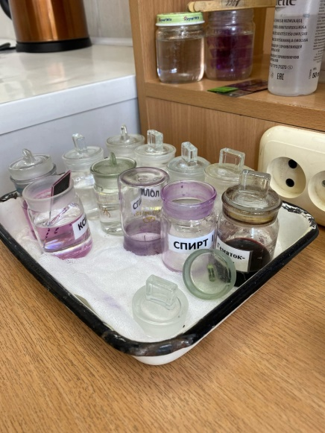
Рисунок 1-батарея спиртов
День 8 (17.05.22г.)
Предварительная подготовка целлоидиновых срезов перед окраской

Целлоидин из целлоидиновых срезов перед окрашиванием, как правило, не удаляется, но в случае необходимости он легко может быть растворен ацетоном, спиртом с эфиром или гвоздичным маслом. При этом целлоидиновые срезы наклеивают на предметное стекло, покрытое белком с глицерином, плотно прижимают смоченной в 70% спирте фильтровальной бумагой и заливают гвоздичным маслом. Затем дают маслу стечь и переносят срезы в ацетон, спирт с эфиром или абсолютный спирт, после чего их помещают в 70% спирт и дистиллированную воду.
Для получения хороших результатов окраски препаратов ткани, залитой в целлоидин, не требуется специальная подготовка срезов. Их переносят из 70 % спирта в 50 %, а затем в дистиллированную воду.
В тех случаях, когда применяемый краситель окрашивает целлоидин, его можно удалить из ткани. Для этого целлоидиновые срезы наклеивают на покрытые белком с глицерином предметные стекла, плотно прижимают фильтровальной бумагой, смоченной в 70 % спирте, и заливают гвоздичным маслом. Через 1 мин срез на стекле обрабатывают ацетоном или абсолютным спиртом. После удаления целлоидина срез со стекла переносят в склянку с 70 % спиртом, а затем — в дистиллированную воду.
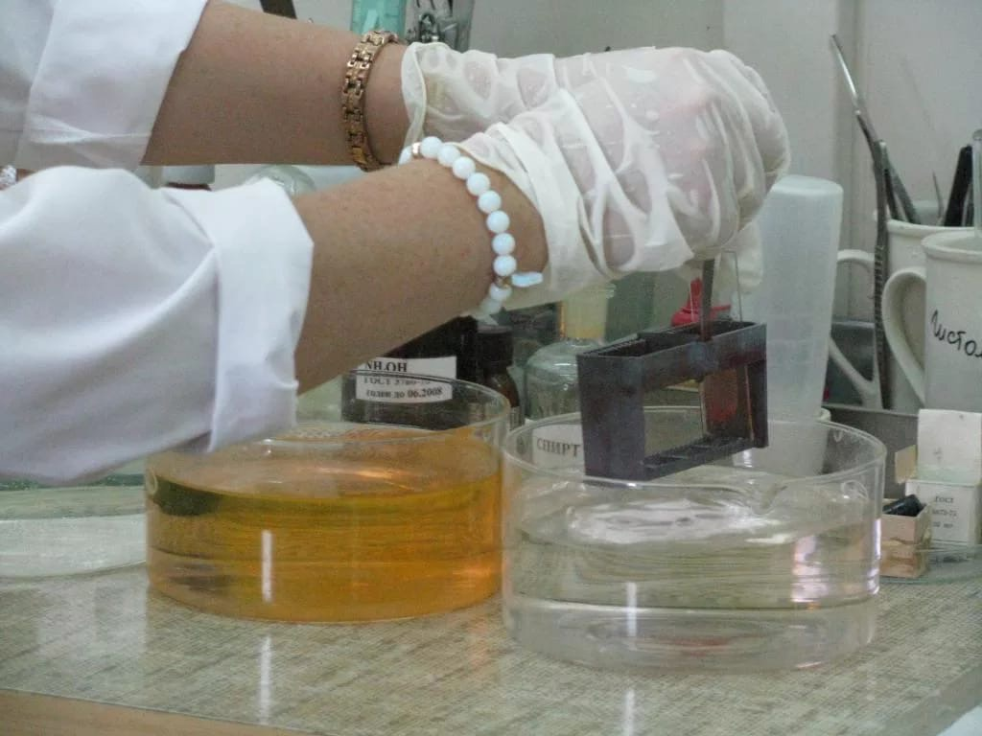
Рисунок 1- Предварительная подготовка целлоидиновых срезов перед окраской

День 9 (18.05.22г.)
Проведение окрашивания срезов, наклеенных на предметные стекла и свободноплавающих срезов
При окраске водными красителями срезы переносят из дистиллированной воды, а при окраске спиртовыми — из спирта соответствующей концентрации непосредственно в красящий раствор (прямое окрашивание) или сначала в жидкость для протравки (непрямое окрашивание). Когда препарат приобретает нужную интенсивность окраски, его промывают в воде (или спирте) для удаления избытка красителя, а затем, если нужно, дифференцируют в соответствующей жидкости. Излишний краситель отмывают до тех пор, пока он не перестает переходить из среза в отмывающую жидкость.
Окрашивание срезов, наклеенных на стекла, можно проводить путем как помещения их в красящий раствор, так и накалывания красителя на срез.
В первом случае применяют стеклянные стаканчики, кюветы или специальные металлические стойки, позволяющие одновременно окрашивать большое количество (до 40—50) стекол. Для окрашивания накалыванием в плоские чашки или ванночки кладут параллельно стеклянные палочки, на которые укладывают предметные стекла. Для того чтобы палочки не смещались, концы их соединяют резиновой трубкой. После этого на срез с помощью пипетки накапывают раствор красителя. Если окрашивание длительное, то во избежание испарения красителя место расположения среза накрывают маленьким часовым стеклом или чашечкой. Подобный эффект можно получить, поместив предметные стекла с накапанным красителем в чашку Петри, одновременно положив рядом смоченную в воде вату. После того как чашка будет закрыта, происходит увлажнение воздуха, ведущее к значительному уменьшению испарения красящего раствора.
Окрашивание свободноплавающих срезов, как и при предварительной подготовке, ведут в бюксах или на часовых стеклах.

День 10 (19.05.22г.)
Обработка биопсийного материала
Биопсия – это диагностический метод морфологического исследования клеток или тканей (биоптата), забранных у пациента прижизненно.
Проведение данной процедуры требуется при выявлении патологических изменений слизистой оболочки различных органов.
Биопсия входит в гистологическое исследование, которое является ключевым фактором в диагностике злокачественных образований.
Взятие биопсийного материала
- Материал для исследования должен быть правильно иссечен, взятие производят острыми инструментами.
- Недопустимы деформация и механическое повреждение ткани.
- Для сбора биопсийного материала используются специализированные пластиковые контейнеры с герметично закрывающейся крышкой.
Подготовка биопсийного материала
Если для исследования прислан достаточно крупный объект, его разрезают на пластины толщиной до 5 мм и изучают с помощью бинокулярной лупы или стереомикроскопа для ориентировочной дифференциации процессов в органах.
Вырезанные кусочки ткани должны иметь размер не более 1,5х1х0,5 см, оптимальный для быстрой фиксации и проводки материала.
В случае необходимости свежий материал можно промыть в изотоническом растворе хлорида натрия, а затем фиксировать.
Промывание в воде нефиксированного материала недопустимо.
Фиксирующая жидкость
Для консервации биопсийного и операционного материала используется раствор формальдегида 4%, забуференный при рН6,9-7,0.
Унифицированные требования к маркировке материала
Для нанесения маркировки используется стандартное поле для записи унифицированной этикетки, в которое печатными буквами вписываются следующие данные:
- Фамилия и инициалы пациента
- Внутренний номер направления
- Краткое наименование лечебно-профилактического учреждения
- Номер флакона
- Количество кусочков во флаконе
Регистрация биопсийного материала
- Принятый материал регистрирует лаборант в книге записи биопсийного и операционного материала.
- Присланный на исследование материал врач-патологоанатом изучает макроскопически и затем вырезает кусочки для гистологического исследования. Данные, касающиеся макроскопического изучения, лаборант под диктовку врача вносит в бланк направления на исследование
Гистологические срезы с некоторых объектов получают на замораживающем микротоме, другой материал предварительно ускоренно заливают в целлоидин, парафин, иногда желатин, а затем делают срезы на соответствующем микротоме.
Срезы окрашивают гематоксилин-эозином, а в случае необходимости применяют другие методы окрашивания.
На гистологических препаратах тушью надписывают номер исследования и две последние цифры года исследования.
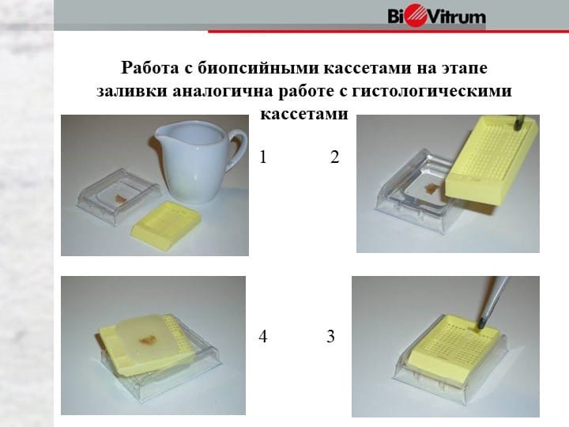
Рисунок 1-работа с биопсийными кассетами

День 11 (20.05.22г.)
Проведение микроскопического исследования цитологических и гистологических мазков.
Устройство микроскопов и техника микроскопирования
Основные части микроскопа: оптическая система (объектив и окуляр), осветительная оптическая система (конденсор и зеркало) и механическая часть. Оптическая система создает увеличенное изображение объекта. Механическая часть обеспечивает перемещение оптической системы и наблюдаемого объекта (предмета). Основными частями механической системы микроскопа являются: штатив, предметный столик, тубусодержатель с револьвером и винты для передвижения тубуса - макрометрический и микрометрический.
При работе с микроскопом необходимо соблюдать операции в следующем порядке:
1. Работать с микроскопом следует сидя;
2. Микроскоп осмотреть, вытереть от пыли мягкой салфеткой объективы, окуляр, зеркало или электроосветитель;
3. Микроскоп установить перед собой, немного слева на 2-3 см от края стола. Во время работы его не сдвигать;
4. Открыть полностью диафрагму, поднять конденсор в крайнее верхнее положение;
5. Работу с микроскопом всегда начинать с малого увеличения;
6. Опустить объектив 8 - в рабочее положение, т.е. на расстояние 1 см от предметного стекла;
7. Установить освещение в поле зрения микроскопа, используя электроосветитель или зеркало. Глядя одним глазом в окуляр и пользуясь зеркалом с вогнутой стороной, направить свет от окна в объектив, а затем максимально и равномерно осветить поле зрения. Если микроскоп снабжен осветителем, то подсоединить микроскоп к источнику питания, включить лампу и установить необходимую яркость горения;
8. Положить микропрепарат на предметный столик так, чтобы изучаемый объект находился под объективом. Глядя сбоку, опускать объектив при помощи макровинта до тех пор, пока расстояние между нижней линзой объектива и микропрепаратом не станет 4-5 мм;
9. Смотреть одним глазом в окуляр и вращать винт грубой наводки на себя, плавно поднимая объектив до положения, при котором хорошо будет видно изображение объекта. Нельзя смотреть в окуляр и опускать объектив. Фронтальная линза может раздавить покровное стекло, и на ней появятся царапины;
10. Передвигая препарат рукой, найти нужное место, расположить его в центре поля зрения микроскопа;
11. Если изображение не появилось, то надо повторить все операции пунктов 6, 7, 8, 9;
12. Для изучения объекта при большом увеличении, сначала нужно поставить выбранный участок в центр поля зрения микроскопа при малом увеличении. Затем поменять объектив на 40 х, поворачивая револьвер, так чтобы он занял рабочее положение. При помощи микрометренного винта добиться хорошего изображения объекта. На коробке микрометренного механизма имеются две риски, а на микрометренном винте - точка, которая должна все время находиться между рисками. Если она выходит за их пределы, ее необходимо возвратить в нормальное положение. При несоблюдении этого правила, микрометренный винт может перестать действовать;
13. По окончании работы с большим увеличением, установить малое увеличение, поднять объектив, снять с рабочего столика препарат, протереть чистой салфеткой все части микроскопа, накрыть его полиэтиленовым пакетом и поставить в шкаф.

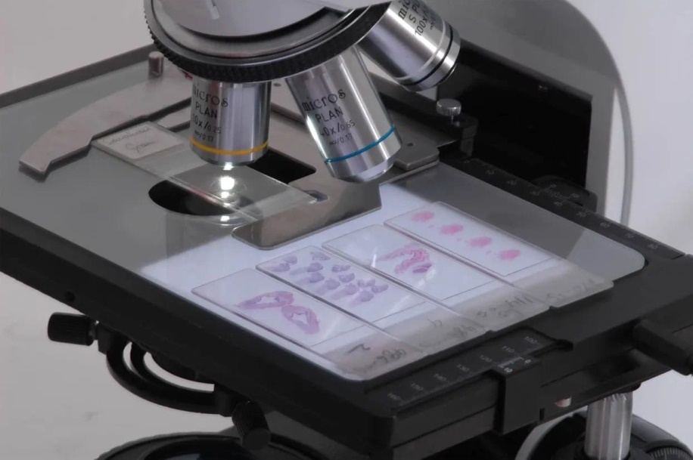
Рисунок 1-микроскопирование гистологического препарата

День 12 (21.05.22г.)
Методический день
Приготовление препаратов для электронно – микроскопического исследования
Для исследования препаратов в электронном микроскопе вместо предметных стекол применяются специальные пленки, незначительно поглощающие электроны. Они крепятся на опорные сетки. Материалом для приготовления пленок служат коллодий, окись алюминия и кварц. Тщательно очищенный от различных примесей и нанесенный на пленку исследуемый материал после испарения жидкости оставляет на ней тончайший слой, который и подлежит микроскопии. В электронном микроскопе можно также исследовать срезы тканей, клеток, микроорганизмов, полученные с помощью ультрамикротома. Препараты контрастируют с помощью электронно-плотных (задерживающих электроны) веществ, используя разные методы напыление тяжелых металлов, обработка фосфорно-вольфрамовой кислотой, уранилацетатом, солями осмиевой кислоты и др.

День 13 (23.05.22г.)
Оценка качества приготовленных гистологических препаратов
Качественно приготовленный гистологический препарат должен:
- иметь толщину не более 10 мкм,
- быть хорошо расправленными без образования складок и разрывов;
- при невозможности получить качественный срез допускается изготовление срезов и их фрагментов различной толщины;
- окраска срезов должна быть равномерной с четким дифференцированием различных структур;
- срезы должны быть хорошо просветлены;
- не допустимо загрязнение срезов инородными частицами, кристаллами красителя, а также попадание пузырьков воздуха под покровное стекло;
- из одного объекта изготавливают 1 - 2 среза для одной методики окраски;
- при необходимости число срезов может быть большим, вплоть до серии последовательных срезов;
- после изготовления препаратов на предметном стекле тушью или восковым карандашом обозначают номер экспертного исследования и год изготовления гистологических препаратов.
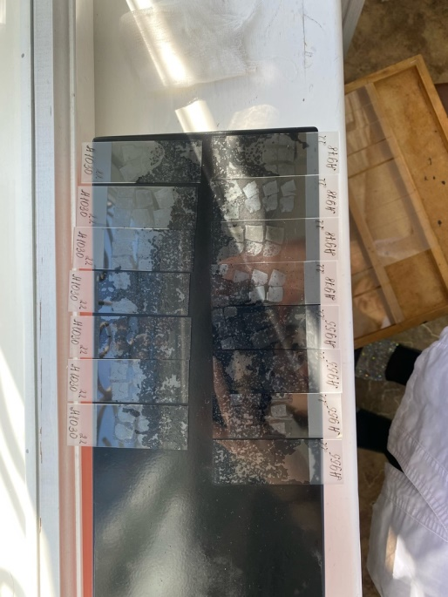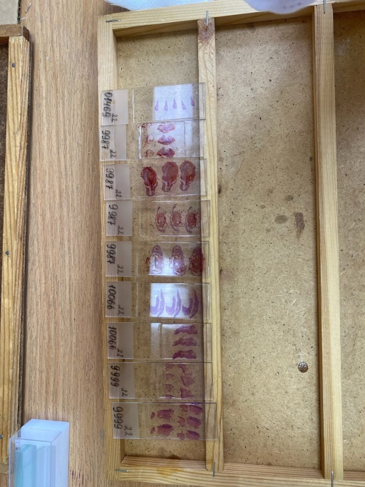
Рисунок 1-наклеивание Рисунок 2-окраска стекла
на стекло материала
Интерпретация результатов исследования
Врач–гистолог получает материал и начинает описание макроскопической картины – описание внешнего вида (цвет, плотность, видимые изменения поступившего к нему органа или кусочка ткани). Затем препарат готовится и изучается уже непосредственно под микроскопом. Изучается микроскопическая картина, которой врач-гистолог даёт описание и в конце ставит диагноз. В направлении на гистологию лечащим врачом часто указывается предварительный диагноз или диагноз под вопросом, который, собственно, может подтвердиться или нет.

День 14 (24.05.22г.)
Работа в регистратуре
Во время доставки материала, работник регистратуры сверяет наличие бланка и биологического материала, выписывает в журнал соответствие или расхождение. В случае нисхождения материала и бланка, делают возврат в учреждение, где был забор.
После проведения исследования врач передает материал и ответ (диагноз) в регистратуру. На протяжении календарного года собирается весь запас на каждого врача, а по истечению года, все накопление убираются в архив, в зависимости от материла устанавливается срок хранения.
В соответствии с каждым пациентом выписывается протокол, номер которого пишется на всех блоках, предметных стеклах, влажном архиве, а также ведется запись в журнал, которая необходима при поднятии архива.
Поднятие архива производится в случаях, если родственники хотят удостовериться в правильности установленной причины смерти; при судебных делах, и др.
Также регистратура занимается выдачей свидетельства о смерти. В соответствии ответа врача, формируется документ, подтверждающий точность причины смерти.
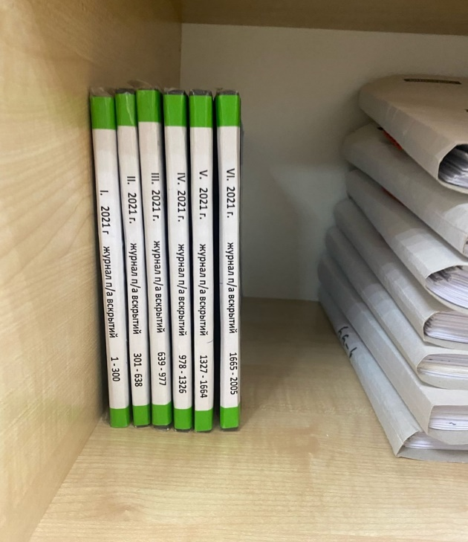
Рисунок 1- журналы вскрытий из регистратуры

День 15 (25.05.22г.)
Снятие парафиновых блоков
После проведения гистологического исследования, материал залитый в парафин, необходимо снять с блоков и подготовить к архивированию.
Самым первым этапом является оплавление блоков в термостате.

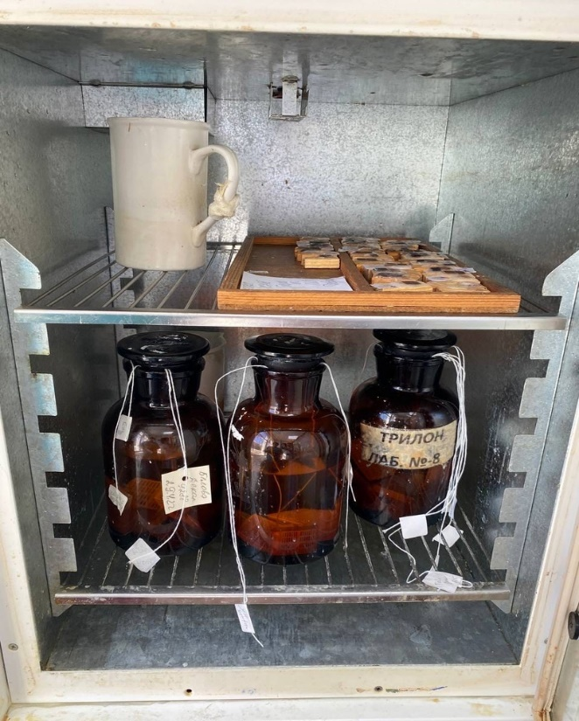
Рисунок 1-Оплавление блоков
После оплавления, каждый блок необходимо архивировать в соответствии с определенным номером, который указывается на стекле и на направлении. Далее весь материал хранится в архиве.

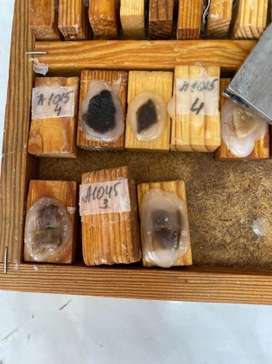
Рисунок 2-снятие блоков
День 16 (26.05.22г.)
Архивирование материала
Сроки и способы хранения аутопсийного и биопсийного материала.
Любой биологический материал, будь то аутопсия или биопсия, после проведенных исследований, хранится в архиве на протяжении нескольких лет. Также с материалом хранится и соответствующая документация, а именно направление и результаты исследования.
Аутопси́я - патолого-анатомическая или судебно-медицинская процедура, посмертное вскрытие и исследование тела, в том числе внутренних органов. Обычно производится для того, чтобы установить причину смерти.
Биопсия - метод прижизненных заборов различных клеток и тканей (забор биоптата) из организма пациента для проведения его дальнейшего лабораторного исследования.
Гистологические препараты, относящиеся к онкологическим заболеваниям, диспластическим процессам, инфекционным заболеваниям, иммунопатологическим процессам и прочие, представляющие научно-практический интерес, а также во всех неясных случаях, хранятся постоянно (бессрочно) в специально организованном архиве патологоанатомического отделения (клинико-диагностической лаборатории, центра).
Парафиновые (целлоидиновые) блоки, относящиеся к онкологическим заболеваниям, диспластическим процессам, инфекционным заболеваниям, иммунопатологическим процессам и прочим, представляющим научно-практический интерес, а также во всех неясных случаях, хранятся 10 лет. Уничтожаются без составления акта.
Гистологические препараты, парафиновые (целлоидиновые) блоки и «влажный» архив (в 5-10% формалине) биопсийного материала при травмах органов и тканей хранятся 3 года. Уничтожаются с составлением акта за подписью заведующего и старшего лаборанта патологоанатомического отделения или клинико-диагностической лаборатории (центра).
Все прочие гистологические препараты и парафиновые (целлоидиновые) блоки хранятся 1 год. Уничтожаются без составления акта.
«Влажный» архив (в 5-10% формалине) хранится 1 год в специально выделенной таре (банки, баки с плотно закрывающимися крышками). Уничтожается без составления акта. По распоряжению заведующего отделением (лаборатории) может быть уничтожен сразу после установления диагноза (кроме онкологических и инфекционных заболеваний, случаев с неясным диагнозом).
Уничтожение (утилизация) биоматериалов – «влажного» архива, кусочков ткани после переплавки блоков и др., осуществляется в соответствии с действующими нормативными и распорядительными документами о порядке утилизации биологических отходов.
Выдача гистологических препаратов и парафиновых блоков материала патологоанатомических вскрытий производится только по письменным запросам и только медицинских организаций, правоохранительных органов. Выдача производится лаборантом-гистологом или медицинским регистратором, после обязательного просмотра выдаваемых гистологических препаратов врачом-патологоанатомом и регистрации в валовом журнале вскрытий или в специальном журнале: даты выдачи материала; числа выданных гистологических препаратов и блоков; запроса (остается в патологоанатомической организации или подразделении). Получатель (нарочный от организации) расписывается в этом журнале о получении материала.

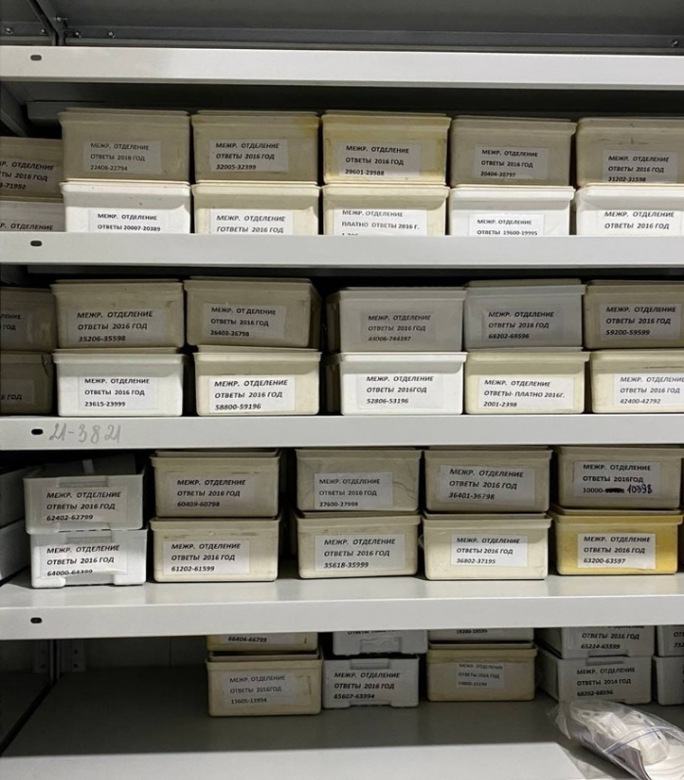
Рисунок 1-архив гистологических препаратов

День 17 (27.05.22г.)
Работа на криостате
Работа на криостате:
Если фиксация приводит к инактивации предполагаемых для изучения молекул (например, ферментов, биогенных аминов), используют микротом-криостат, позволяющий получить для световой микроскопии срезы толщиной 0,5–500 мкм из замороженной ткани в термически изолированной камере с низкой (до –35 °C) и регулируемой температурой.
Криостаты широко применяются в приготовлении срезов для экстренной диагностики новообразований у больных в момент удаления опухоли. В криостатах последнего поколения предусмотрены независимая система охлаждения ткани и ножа, а также ручная или автоматическая система подачи образца.
Криостат - специализированная холодильная камера с установленным в ней микротомом, в которой имеются отверстия для рук, люминесцентная лампа и смотровое стекло. Надежная изоляция позволяет поддерживать в криостате температуру от -5 до -25 °С. Отрицательными моментами при работе с криостатом являются значительное переохлаждение рук оператора, недостаточная освещенность рабочего поля, а также невозможность ориентировать объект относительно кромки ножа.
Существуют также физические способы фиксации материала, наиболее распространенным из которых является быстрое замораживание кусочка органа с помощью жидкого азота и других средств. Для резки замороженного материала используют специальные приборы — криостаты, или замораживающие микротомы.
Для получения качественного замороженного среза необходимым условием является быстрое замораживание ткани, при котором вода не кристаллизуется, а переходит в состояние аморфного льда.
Скорость замораживания, в первую очередь, ограничивается скоростью теплопереноса. Ткань биопсийного материала сама по себе обладает низкой теплопроводностью. Поэтому быстро и равномерно охладить образец большого объема без повреждений невозможно. Для обеспечения максимальной скорости охлаждения биоптат следует замораживать в жидкой среде. Эта жидкость (хладагент) должна иметь точку плавления ниже температуры инициации кристаллизации воды - 70°С. Этому требованию удовлетворяет ряд алканов - это пентан, 2-метилбутан (изопентан), n-гексан, гептан.
Поставленная в работе цель, таким образом, достигается путем замораживания ткани в n-гексане, охлажденном до температуры плавления (-95°С), в форме пластинки толщиной не более 3 мм и изготовлением из нее в криостате срезов толщиной менее 7 мкм по стандартной методике, с последующей быстрой фиксацией и окраской.

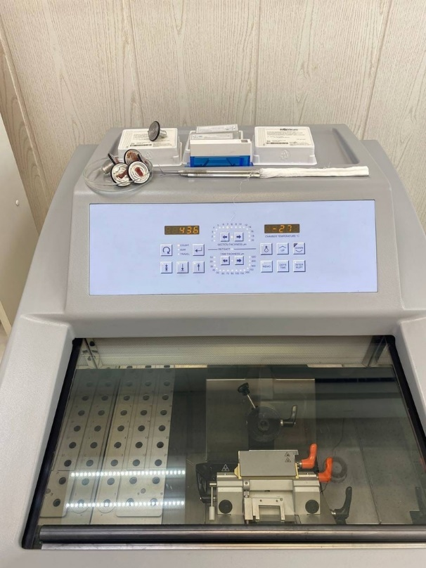
Рисунок 1-Криостат

День 18 (28.05.22г.)
Выполнение мер санитарно-эпидемиологического режима в ККПАБ и цитологической лаборатории
Средства индивидуальной защиты
Средствами индивидуальной защиты при работе в лабораториях являются халаты, косынки или шапочки, прорезиненный или полиэтиленовый фартук, резиновые перчатки, защитные очки.
Прорезиненный или полиэтиленовый фартук, резиновые перчатки, защитные очки (должны плотно прилегать к лицу) необходимы при работе с биологическим материалом и едкими веществами.
Халат является формой одежды медицинского персонала, стирается по мере загрязнения, но не реже 2 раз в неделю. В случае загрязнения биологическим материалом обязательно предварительное замачивание в дезинфицирующем растворе в соответствии со стандартом «Дезинфекция и стерилизация в медицинской практике: основные нормы и правила» (60 мин в 0,5% растворе хлорамина).
Перчатки необходимо одевать во время каждой процедуры работы с пациентами или с биологическим материалом. При работе с пациентами и при проведении аналитических манипуляций используются одноразовые диагностическо-смотровые нестерильные перчатки. Для обработки и мойки инструментов используют технические перчатки. Использованные перчатки погружаются в дезинфицирующий раствор на 60 минут.
Маска и очки необходимы при возможности разбрызгивания биологического материла. Маска должна меняться через каждые 4 часа работы. Очки после каждого использования протирают дезинфицирующим раствором, промывают проточной водой, высушивают.
Проведение мероприятий по стерилизации и дезинфекции лабораторной посуды, инструментария, средств защиты
Дезинфекция – комплекс мероприятий, направленных на уничтожение возбудителей болезней и создание условий, препятствующих их распространению в окружающей среде. Лабораторный инструментарий (иглы, скарификаторы, капилляры, предметные стекла, пробирки, меланжеры, счетные камеры, кюветы спектрофотометров, пипетки, наконечники, резиновые груши и т.д.), биологический материал, посуда после каждого использования подвергаются тщательной дезинфекции.
Дезинфекцию изделий медицинского назначения можно осуществлять следующими методами:
1. Кипячение в дистиллированной воде в течение 30 минут, или в 2% растворе питьевой соды – 15 мин. Данным методом подвергаются дезинфекции изделия из стекла, металла, термостойких полимерных материалов, резины.
2. Паровой метод – обработка водяным насыщенным паром под избыточным давлением 0,5 кгс/см2 (4,9*104 Па) при температуре 1100С в течение 20 мин. Таким способом можно дезинфицировать изделия из стекла, металла, резины, латекса и термостойких полимеров.
3. Воздушный метод – сухой горячий воздух при температуре 1200С в течение 45 мин. Применяется для дезинфекции изделий из стекла и металла.
4. Химический метод – растворы химических веществ, температура которых не менее 180С. Данным методом подвергаются дезинфекции изделия из стекла, коррозионностойкого металла, полимерных материалов, резины.
В качестве химических дезинфицирующих средств можно применять следующие растворы:
· 3% раствор хлорамина – 60 мин;
· 6% раствор перекиси водорода – 60 мин;
· 6% раствор перекиси водорода с 0,5% раствором моющего средства, разрешенного к применению МЗ РБ- 60 мин;
· 4% раствор формалина (по формальдегиду) – 60 мин;
· 2,5% раствор глютарового альдегида – 30 мин;
· 0,5 раствор дезоксона-1 – 60 мин;
· 0,6% раствор нейтрального гипохлорита кальция – 60 мин; - 0,5% раствор сульфохлорантина-Д – 60 мин.
Дезинфицирующие растворы используются однократно. Емкости для проведения дезинфекции должны быть четко промаркированы, иметь крышки. Изделия либо полностью погружают в раствор, либо двукратно протирают салфеткой из бязи или марли с интервалом 15 мин.
При загрязнении раствора кровью его обеззараживающие свойства снижаются, поэтому пипетки, пробирки, капилляры, загрязненные кровью, дезинфицируются в двух емкостях. При дезинфекции изделий, имеющих внутренние каналы, растворы дезинфицирующего средства в объеме 5-10 мл пропускают через канал с помощью груши для удаления остатков крови, сыворотки и т.д.
После дезинфекции способом погружения изделия промывают в проточной воде до полного удаления запаха дезинфицирующего средства. По окончании исследования пробы биологического материала вместе с посудой, в которой они доставлялись в лабораторию, обеззараживаются в автоклаве.
Обеззараживание отработанного биологического материала допускается также химическим способом с использованием дезинфицирующих средств в соответствующих концентрациях, разрешенных к применению МЗ РБ. Отходы крови (сгустки, сыворотки и др.) в специальных емкостях (ведрах, кастрюлях с крышками) засыпают сухой хлорной известью, белильной известью, нейтральным гипохлоритом кальция в соотношении препарата и отходов 1:5, перемешивают и оставляют на 60 мин.
В процессе работы использованные наконечники, планшеты погружаются в емкость с 6%-ым раствором перекиси водорода или 70%-ым спиртом на 2 ч, после чего промываются под проточной водой, затем споласкиваются дистиллированной водой и высушиваются, либо после окончания работы подвергаются паровой дезинфекции в автоклаве.
Кюветы измерительной аппаратуры, пластиковые пробирки и т.д. обеззараживаются 6%-ым раствором перекиси водорода, и промываются проточной водой.
Спектрофотометры и другая аппаратура, содержащая оптику, протирается тампоном, смоченном в 70%-ом спирте, с экспозицией 15 мин. Затем обрабатывается 96%-ым спиртом для удаления влаги.
Рабочие поверхности столов, центрифуг, термостатов, дозаторов, лотков в конце каждого рабочего дня протирают ветошью, смоченной в дезинфицирующем растворе, а в случае загрязнения кровью их немедленно следует обработать дважды с интервалом 15 мин дезинфицирующим средством (перекись водорода – 6,0%). Использованную ветошь сбрасывают в емкость с дезинфицирующим раствором, которую маркируют: «Для использованной ветоши». При загрязнении кровью или секретами мебели, инвентаря, приборов их следует немедленно дважды протереть ветошью, ватными или марлевыми тампонами, обильно смоченными дезинфицирующими растворами.
Перчатки после окончания работы, обеззараживают погружением в 3%ый раствор хлорамина или 6%-ый раствор перекиси водорода на 1 ч, или кипячением в течение 30 мин. Влажная уборка помещений производится горячим (500-600С) мыльным раствором ежедневно. Генеральная уборка помещений проводится один раз в неделю с обязательной дезинфекцией.
Предстерилизационная очистка лабораторного инструментария
После дезинфекции лабораторный инструментарий, соприкасающийся с раневой поверхностью или слизистыми оболочками обследуемого, подлежит обязательной предстерилизационной очистке (ручным или механическим способом) и стерилизации.
Предстерилизационная очистка предусматривает удаление белковых, жировых, механических загрязнений и остаточных количеств лекарственных препаратов. Она осуществляется ручным или механическим способом с применением моющих средств. В качестве моющих средств применяют «Биолот» (5 г на 1 л воды), а также растворы, содержащие 0,5% перекись водорода с синтетическими моющими средствами, разрешенными к применению.
Последовательность ручной предстерилизационной очистки:
1. Замачивание в моющем растворе при полном погружении изделия.
2. Мойка каждого изделия в моющем растворе при помощи ерша или ватно-марлевого тампона в течение 0,5±0,1 мин.
3. Споласкивание под проточной водой. При применении моющего средства «Биолот» в течение 3,0±1,0 мин.; других моющих средств – 10, ±1,0 мин.
4. Споласкивание дистиллированной водой в течение 0,5±0,1 мин.
5. Сушка горячим воздухом при температуре 85℃ до полного
исчезновения влаги.
Механическую очистку осуществляют с помощью специального оборудования струйным, ротационным методами, ершеванием или с применением ультразвука. Моющие средства те же. Качество предстерилизационной очистки изделий оценивают на наличие крови и путем постановки азопирамовой пробы остаточных количеств щелочных компонентов моющего вещества. Самоконтроль в КДЛ проводиться ежедневно, контролю подвергают не менее 1% от одновременно обрабатываемых изделий одного наименования, но не менее 3-5 единиц. При положительной пробе на кровь или моющее средство всю группу контролируемых изделий подвергают повторной обработке до получения отрицательных результатов. Контроль качества предстерилизационной очистки работники санитарно-эпидемиологической службы проводят 1 раз в квартал.
Утилизация обработанного материала
В соответствии с п. 37 приказа МЗ РФ от 6 июня 2013 г. № 354н "О порядке проведения патолого-анатомических вскрытий" медицинские отходы, образовавшиеся в результате проведения патолого-анатомического вскрытия, включая гистологические препараты и биологические материалы, утилизируются в соответствии с требованиями СанПиН 2.1.7.2790-10. Согласно классификации медицинских отходов (п. 2.1 СанПиН 2.1.7.2790-10), паталого-анатомические отходы относятся к отходам класса Б. Патологоанатомические отходы класса Б (в том числе гистологические препараты), согласно п 4.18 СанПиН 2.1.7.2790-10, подлежат кремации (сжиганию) или захоронению на кладбищах в специальных могилах на специально отведенном участке кладбища в соответствии с требованиями законодательства РФ.
Отходы класса А, кроме пищевых, могут удаляться из структурных подразделений с помощью мусоропровода или пневмотранспорта. Не допускается сброс в мусоропровод предметов, которые могут привести к механическому перекрытию (засору) ствола мусоропровода. Сброс отходов в
мусоропровод должен осуществляться в упакованном виде. Конструкция, материалы и устройство мусоропроводов и пневмотранспорта должны обеспечивать возможность проведения их чистки, мойки, дезинфекции и механизированного удаления отходов из мусоросборных камер. Мусоросборные камеры оборудуются контейнерами, подводкой воды и канализационным трапом. Запрещается сброс отходов из мусоропровода (пневмотранспорта) непосредственно на пол мусороприемной камеры. Должен быть обеспечен запас контейнеров для мусороприемной камеры не менее чем на одни сутки. Контейнеры моются после каждого опорожнения, дезинфицируются не реже одного раза в неделю. Чистка стволов трубопроводов, приемных устройств, мусоросборных камер проводится еженедельно.
Профилактическая дезинфекция, дезинсекция проводятся не реже одного раза в месяц, дератизация - по мере необходимости.
Крупногабаритные отходы класса А собираются в специальные бункеры для крупногабаритных отходов. Поверхности и агрегаты крупногабаритных отходов, имевшие контакт с инфицированным материалом или больными, подвергаются обязательной дезинфекции перед их помещением в накопительный бункер.
Отходы класса Б подлежат обязательному обеззараживанию (дезинфекции)/обезвреживанию. Выбор метода обеззараживания/обезвреживания определяется возможностями организации, осуществляющей медицинскую и/или фармацевтическую деятельность, и выполняется при разработке схемы обращения с медицинскими отходами.
Отходы класса Б собираются в одноразовую мягкую (пакеты) или твердую (непрокалываемую) упаковку (контейнеры) желтого цвета или имеющие желтую маркировку. Выбор упаковки зависит от морфологического состава отходов. Для сбора острых отходов класса Б должны использоваться одноразовые непрокалываемые влагостойкие емкости (контейнеры). Емкость
должна иметь плотно прилегающую крышку, исключающую возможность самопроизвольного вскрытия. Для сбора органических, жидких отходов класса Б должны использоваться одноразовые непрокалываемые влагостойкие емкости с крышками (контейнеры), обеспечивающими их герметизацию и исключающими возможность самопроизвольного вскрытия. В случае применения аппаратных методов обеззараживания в организации, осуществляющей медицинскую и/или фармацевтическую деятельность, на рабочих местах допускается сбор отходов класса Б в общие емкости (контейнеры, пакеты), использованных шприцев в неразобранном виде с предварительным отделением игл (для отделения игл необходимо использовать иглосъемники, иглодеструкторы, иглоотсекатели), перчаток, перевязочного материала и так далее.
Мягкая упаковка (одноразовые пакеты) для сбора отходов класса Б должна быть закреплена на специальных стойках-тележках или контейнерах.
После заполнения пакета не более чем на 3/4 сотрудник, ответственный за сбор отходов в данном медицинском подразделении, завязывает пакет или закрывает его с использованием бирок-стяжек или других приспособлений, исключающих высыпание отходов класса Б. Твердые (непрокалываемые) емкости закрываются крышками. Перемещение отходов класса Б за пределами подразделения в открытых емкостях не допускается.
При окончательной упаковке отходов класса Б для удаления их из подразделения (организации) одноразовые емкости (пакеты, баки) с отходами класса Б маркируются надписью "Отходы. Класс Б" с нанесением названия организации, подразделения, даты и фамилии ответственного за сбор отходов лица.
Дезинфекция многоразовых емкостей для сбора отходов класса Б внутри организации производится ежедневно.
Медицинские отходы класса Б из подразделений в закрытых одноразовых емкостях (пакетах) помещают в контейнеры и затем в них перемещают на участок по обращению с отходами или помещение для временного хранения медицинских отходов до последующего вывоза транспортом специализированных организаций к месту обеззараживания/обезвреживания. Доступ
посторонних лиц в помещения временного хранения медицинских отходов запрещается. Контейнеры должны быть изготовлены из материалов, устойчивых к механическому воздействию, воздействию высоких и низких температур, моющих и дезинфицирующих средств, закрываться крышками, конструкция которых не должна допускать их самопроизвольного открывания.
При организации участков обеззараживания/обезвреживания медицинских отходов с использованием аппаратных методов разрешаются сбор, временное хранение, транспортирование медицинских отходов класса без предварительного обеззараживания в местах образования при условии обеспечения необходимых требований эпидемиологической безопасности.
При этом организация, осуществляющая медицинскую и/или фармацевтическую деятельность, должна быть обеспечена всеми необходимыми расходными средствами, в том числе одноразовой упаковочной тарой.
Патолого-анатомические и органические операционные отходы класса Б (органы, ткани и так далее) подлежат кремации (сжиганию) или захоронению на кладбищах в специальных могилах на специально отведенном участке кладбища в соответствии с требованиями законодательства Российской Федерации. Обеззараживание таких отходов не требуется.
Допускается перемещение необеззараженных медицинских отходов класса Б, упакованных в специальные одноразовые емкости (контейнеры), из
удаленных структурных подразделений (здравпункты, кабинеты, фельдшерско-акушерские пункты) и других мест оказания медицинской помощи в медицинскую организацию для обеспечения их последующего обеззараживания/обезвреживания.
Работа по обращению с медицинскими отходами класса В организуется в соответствии с требованиями к работе с возбудителями 1-2 групп патогенности, к санитарной охране территории и профилактике туберкулеза.
Отходы класса В подлежат обязательному обеззараживанию (дезинфекции) физическими методами (термические, микроволновые, радиационные и другие). Применение химических методов дезинфекции допускается только для обеззараживания пищевых отходов и выделений больных, а также при организации первичных противоэпидемических мероприятий в очагах. Выбор метода обеззараживания (дезинфекции) осуществляется при разработке схемы сбора и удаления отходов. Вывоз необеззараженных отходов класса В за пределы территории организации не допускается.
Отходы класса В собирают в одноразовую мягкую (пакеты) или твердую (непрокалываемую) упаковку (контейнеры) красного цвета или имеющую красную маркировку. Выбор упаковки зависит от морфологического состава отходов. Жидкие биологические отходы, использованные одноразовые колющие (режущие) инструменты и другие изделия медицинского назначения помещают в твердую (непрокалываемую) влагостойкую герметичную упаковку (контейнеры). Мягкая упаковка (одноразовые пакеты) для сбора отходов класса В должна быть закреплена на специальных стойках (тележках) или контейнерах. После заполнения пакета не более чем на 3/4 сотрудник, ответственный за сбор отходов в данном медицинском подразделении, с соблюдением требований биологической безопасности завязывает пакет или закрывает с использованием бирок-стяжек или других приспособлений,
исключающих высыпание отходов класса В. Твердые (непрокалываемые) емкости закрываются крышками. Перемещение отходов класса В за пределами подразделения в открытых емкостях не допускается.
При окончательной упаковке отходов класса В для удаления их из подразделения одноразовые емкости (пакеты, баки) с отходами класса В маркируются надписью "Отходы. Класс В" с нанесением названия организации, подразделения, даты и фамилии ответственного за сбор отходов лица.
Медицинские отходы класса В в закрытых одноразовых емкостях помещают в специальные контейнеры и хранят в помещении для временного хранения медицинских отходов.
Использованные ртутьсодержащие приборы, лампы (люминесцентные и другие), оборудование, относящиеся к медицинским отходам класса Г, собираются в маркированные емкости с плотно прилегающими крышками любого цвета (кроме желтого и красного), которые хранятся в специально выделенных помещениях.
Сбор, временное хранение отходов цитостатиков и генотоксических препаратов и всех видов отходов, образующихся в результате приготовления их растворов (флаконы, ампулы и другие), относящихся к медицинским отходам класса Г, без дезактивации запрещаются. Отходы подлежат немедленной дезактивации на месте образования с применением специальных средств. Также необходимо провести дезактивацию рабочего места. Работы с такими отходами должны производиться с применением специальных средств индивидуальной защиты и осуществляться в вытяжном шкафу. Лекарственные, диагностические, дезинфицирующие средства, не подлежащие использованию, собираются в одноразовую маркированную упаковку любого цвета (кроме желтого и красного).

Лист лабораторных исследований.
4/6 семестр
Исследования. | Количество исследований по дням практики. |  |  |  |  |  |  |  |  |  |  |  |  |  |  |  |  |  | итог
 | 1 | 2 | 3 | 4 | 5 | 6 | 7 | 8 | 9 | 10 | 11 | 12 | 13 | 14 | 15 | 16 | 17 | 18
изучение нормативных  документов | 5 |  |  |  |  |  |  |  |  |  |  |  |  |  |  |  |  |  | 5
прием, маркировка,  регистрация  биоматериала. | 1 | 3 | 3 | 5 | 3 | 4 | 3 | 3 | 3 | 20 | 10 | 25 | 50 | 15 | 30 | 30 | 9 | 11 | 228
организация рабочего  места | 1 | 4 | 3 | 3 | 3 | 2 | 3 | 3 | 3 | 22 | 40 | 33 | 50 | 60 | 10 | 57 | 8 | 10 | 315
приготовление срезов | 1 | 1 | 1 | 1 | 3 | 3 | 3 | 3 | 3 | 33 | 10 | 10 | 23 | 15 | 20 | 54 | 8 | 11 | 203
уплотнение материала | 1 | 2 | 1 | 1 | 2 | 1 | 2 | 3 | 3 | 6 | 66 | 45 | 10 | 12 | 10 | 55 | 9 | 12 | 239
обезвоживание | 1 | 1 | 1 | 1 | 1 | 1 | 1 | 3 | 3 | 12 | 22 | 11 | 33 | 11 | 23 | 14 | 6 | 14 | 150
фиксация | 1 | 1 | 1 | 1 | 2 | 3 | 1 | 5 | 1 | 33 | 1 | 12 | 32 | 1 | 11 | 22 | 4 | 11 | 140
предварительная  подготовка парафиновых  срезов перед окраской | 1 | 2 | 3 | 5 | 5 | 3 | 5 | 2 | 2 | 12 | 5 | 11 | 12 | 11 | 11 | 11 | 5 | 11 | 83
предварительная  подготовка  целлоидиновых срезов  перед окраской | 1 | 6 | 1 | 5 | 4 | 1 | 3 | 2 | 3 | 33 | 35 | 27 | 36 | 37 | 24 | 33 | 2 | 34 | 274
окрашивание срезов | 5 | 3 | 5 | 3 | 5 | 3 | 5 | 5 | 3 | 11 | 13 | 12 | 13 | 12 | 11 | 21 | 2 | 11 | 90
просветление и  заключение срезов в  специальные среды  (смолы) | 2 | 3 | 4 | 5 | 6 | 7 | 7 | 8 | 1 | 22 | 31 | 32 | 21 | 33 | 11 | 11 | 1 | 1 | 110
Обработка биопсийного  материала | 3 | 4 | 5 | 5 | 4 | 5 | 2 | 2 | 1 | 3 | 15 | 12 | 13 | 17 | 48 | 11 | 1 | 9 | 132
приготовление  препаратов для  электронно –  микроскопического  исследования | 1 | 2 | 1 | 2 | 2 | 3 | 4 | 4 | 1 | 3 | 3 | 1 | 2 | 2 | 3 | 6 | 3 | 1 | 42
микроскопия | 5 | 2 | 6 | 3 | 1 | 3 | 2 | 6 | 5 | 24 | 33 | 22 | 24 | 22 | 34 | 43 | 2 | 5 | 242
регистрация результатов  исследования | 6 | 5 | 2 | 2 | 3 | 7 | 5 | 8 | 3 | 7 | 8 | 3 | 9 | 8 | 5 | 22 | 2 | 1 | 90
утилизация  отработанного материала | 2 | 6 | 7 | 8 | 9 | 5 | 8 | 8 | 9 | 11 | 13 | 14 | 16 | 27 | 22 | 11 | 1 | 2 | 70

ОТЧЕТ ПО ПРОИЗВОДСТВЕННОЙ ПРАКТИКЕ

Ф.И.О. обучающегося Демидова Алина Дмитриевна

Группы 305-1 специальности 31.02.03 -Лабораторная диагностика
Проходившего (ей) производственную практику с
«9» Мая 2022 г по «28» Мая 2020 г
За время прохождения практики мною выполнены следующие объемы работ:

- Цифровой отчет:

№ | Виды работ | Количество
1 | -изучение нормативных документов, регламентирующих санитарно-противоэпидемический режим в ККПАБ. - ознакомление с правилами работы в гистологических лабораториях | 5
2 | - прием, маркировка, регистрация биоматериала.  -устройство микроскопов и техника микроскопирования.  -устройство санного микротома и микротомных ножей. | 300
3 | - приготовление реактивов, подготовка оборудования, посуды  для исследования | 360
4 | - приготовление гистологических срезов;  - уплотнение материала;  - обезвоживание;  - фиксация;  - техника окрашивания срезов:  а) предварительная подготовка парафиновых срезов перед  окраской.  -предварительная подготовка целлоидиновых срезов перед  окраской.  б) проведение окрашивания срезов, наклеенных на  предметные стекла и свободноплавающих срезов.  в) просветление и заключение срезов в специальные среды  (смолы);  - обработка биопсийного материала;  - приготовление препаратов для электронно –  микроскопического исследования | 1463
5 | Регистрация результатов исследования. | 223
6 | проведение мероприятий по стерилизации и дезинфекции  лабораторной посуды, инструментария, средств защиты;  - утилизация отработанного материала. | 65

Текстовой отчет

- Умения, которыми хорошо овладел в ходе практики:
Подготовка рабочего места, взятие материала, фиксация кусочка ткани органа и сердца.
Готовить гистологический препарат, хранить его.
Проводить гистологическую обработку ткани.
Проводить взятие материала и оформлять учетно-отчетную документацию.
- Самостоятельная работа:
Изучение нормативной документации, прием и регистрация результатов исследования, фиксирование препаратов, подготовка инструментов и посуды для исследования, микроскопия приготовленных препаратов, маркировка биоматериала, утилизация отработанного материала, проведение мероприятий по стерилизации и дезинфекции лабораторной посуды, инструментария, средств защиты, обработка биопсийного материала, проведение окрашивания срезов, наклеенных на предметные стекла и свободноплавающих срезов, просветление и заключение срезов в специальные среды (смолы), приготовление реактивов, подготовка оборудования, посуды для исследования, приготовление гистологических срезов, уплотнение материала, предварительная подготовка парафиновых срезов перед окраской, окраска срезов сложными и простыми фиксаторами.
3. Помощь оказана со стороны методических и непосредственных
руководителей:
Оказана методическая помощь в правильном заполнение электронного дневника
4. Замечания и предложения по прохождению практики:
Замечаний и предложений нет.

Общий руководитель практики _
(подпись) (ФИО)

М.П.организации

м.п.
« » 20 г подпись непосредственного руководителя практики
/ФИО, должность

Подпись общего руководителя практики
/ФИО, должность

ХАРАКТЕРИСТИКА
Демидова Алина Дмитриевна

ФИО
обучающийся (ая) на 3 курсе по специальности 31.02.03 Лабораторная диагностика успешно прошел (ла) производственную практику по практику по разделу
МДК 05.01 Теория и практика лабораторных гистологических исследований
профессионального модуля
ПМ 05. Проведение лабораторных гистологических исследований в объеме 108 часов
в объеме 108 часов с «9» Мая 2020 г. по «28» Мая 2020 г.
в организации: Красноярское краевое патолого-анатомическое бюро
За время прохождения практики:
№ ОК/ПК | Критерии оценки | Баллы  (0-2)
ОК.1. Понимать сущность и социальную значимость своей будущей профессии, проявлять к ней устойчивый интерес. | Демонстрирует заинтересованность профессией, исполняет трудовую дисциплину.
ОК 2. Организовывать собственную деятельность, определять методы и способы выполнения профессиональных задач, оценивать их эффективность и качество.  ПК 5.1. Готовить рабочее место для проведения лабораторных гистологических исследований. | Регулярно ведет дневник и выполняет все виды работ, предусмотренные программой практики.  Готовить материал, реактивы, лабораторную посуду и аппаратуру для гистологического исследования.  Демонстрирует организацию собственной деятельности с учетом требований санитарного режима, охраны труда, техники безопасности.  Соблюдает правила инструктажа, по ТБ, при работе в патогистологической и цитологической лабораториях. Отсутствуют несчастные случаи, связанные с нарушением правил ТБ по вине студента.
ОК 3. Решать проблемы, оценивать риски и принимать решения в нестандартных ситуациях.
ОК 5. Использовать информационно – коммуникационные технологии для совершенствования профессиональной деятельности.
ОК 13. Организовывать рабочее место с соблюдением требований охраны труда, производственной санитарии, инфекционной и противопожарной безопасности.
ОК 4. Осуществлять поиск, анализ и оценку информации, необходимой для постановки и решения профессиональных задач, профессионального личностного развития.  ПК 5.3.Регистрировать результаты гистологических исследований. | Пользуется нормативной документацией.  Демонстрирует использование компьютерного метода для сбора, хранения и обработки информации, применяемой в профессиональной деятельности.
ОК 6. Работать в коллективе и команде, эффективно общаться с коллегами, руководством, потребителями.  ОК 7. Ставить цели, мотивировать деятельность подчиненных, организовывать и контролировать их работу  с принятием на себя ответственности за результат выполнения заданий.  ПК 5.2. Готовить препараты для лабораторных гистологических исследований биологических материалов и оценивать их качество.  ОК 9. Быть готовым к смене технологий в профессиональной деятельности. | Проявляет корректность и уважение, умеет эффективно общаться  с сотрудниками лаборатории, руководством.  Ответственно и правильно выполняет порученные задания.  Демонстрирует взятие, обработку и подготовку к архивированию материала для гистологического исследования.  Проводить и оценивать  качество гистологической обработки тканей и приготовленных микропрепаратов для исследований.  Владеет современными методами работы на микротомах разного уровня.
ОК 10. Бережно относится к историческому наследию и культурным традициям народа, уважать социальные, культурные и религиозные различия. | Демонстрирует толерантное (уважительное) отношения к представителям социальных, культурных и религиозных общностей.
ОК 8. Самостоятельно определять задачи профессионального и личностного развития, заниматься самообразованием, осознанно планировать повышение квалификации.  ОК 11. Быть готовым брать на себя нравственные обязательства по отношению к природе, обществу и человеку. | Соблюдает инструкцию по сбору отходов.  Демонстрирует знания о строении и функции органов и тканей человека.
ПК 5.5.Архивировать оставшийся после исследования материал. | Качественно проводит подготовку к архивации оставшихся от исследования материалов.
ПК 5.4. Проводить утилизацию отработанного материала, дезинфекцию и стерилизацию использованной лабораторной посуды, инструментария, средств защиты.  ОК 12. Оказывать первую медицинскую помощь при неотложных состояниях.  ОК 14. Вести здоровый образ жизни, заниматься физической культурой и спортом для укрепления здоровья, достижения жизненных и профессиональных целей. | Соблюдает правила санитарно-гигиенического режима, охраны труда, техники безопасности и противопожарной безопасности.  Качественно проводит утилизацию отработанного материала, дезинфекцию и стерилизацию использованной лабораторной посуды, инструментария, средств защиты с соблюдением  техники безопасности.  Отсутствие вредных привычек. Участвовал в мероприятиях по профилактике профессиональных заболеваний.

«____»___________20__ г.

Подпись непосредственного руководителя практики ____________/Белова В.Г.,
ст. лаборант

Подпись общего руководителя практики _____________/Соколов В.Д.,
заведующий

М.П.

